**TALLER 12**

**¿QUÉ IDEAS Y PRÁCTICAS MERCANTILISTAS FAVORECIERON LA EXPANSIÓN DEL COMERCIO INTERNACIONAL?**

|  |  |
| --- | --- |
| Nombre |  |
| Fecha | 23-04-2024 |

**Objetivo: Caracterizar la economía mercantilista a través de fuentes para el análisis de elementos de continuidad y cambio entre periodos históricos**

**Instrucciones:**

* En parejas lean las fuentes y respondan las preguntas:

1. ¿Qué papel desempeñaban las compañías comerciales como la Compañía Holandesa de las Indias Orientales en la expansión colonial y el comercio del siglo XVII?
2. ¿Cuál era la relación entre el crecimiento del comercio y la actividad económica general con la expansión colonial europea durante los siglos XVI y XVII?
3. Explica el papel que jugaron la banca y la burguesía en el desarrollo comercial mercantilista.
4. ¿Cómo influenciaron los avances en la navegación, como la introducción de la brújula y la propulsión naval a vela, en el crecimiento del comercio colonial durante los siglos XVI y XVII?
5. Observa y describe las fuentes iconográficas, ¿Qué ocurre en las escenas representadas? ¿Qué elementos de las pinturas les llaman la atención?, ¿por qué?
6. Relaciona el desarrollo de la economía mercantilista, la expansión comercial y la consolidación del Estado moderno.

Fuente 1:

“Un banco es, propiamente, una colección de todo el dinero disponible en una provincia, ciudad o país, en manos de ciertas personas facultadas y establecidas a este fin por la autoridad de un príncipe, erigidas con gran solemnidad, a la vista de todo el mundo, con ostentación, en plena plaza, sobre un tablado, con gran cantidad de dinero de plata o de oro, la que poseen como medio de atraer, persuadir y halagar a las gentes para que traigan el dinero a manos de los banqueros, en virtud de cuyas garantías en todo tiempo pueden disponer de su dinero a su voluntad y retirarlo con el solo premio, para el banquero, de cinco ducados o coronas por mil, cuando piden que se les reembolse. Así estas personas o banqueros llegan a ser servidores o cajeros de la provincia, ciudad o país. Estos banqueros (…) tienen, en consecuencia, cuenta con todos aquellos de quienes han recibido dinero, en su banco (…)”.

Malynes, G. de (1601). *A Treatise of the Canker of England’s Commonwealth*.

Fuente 2:

“En Holanda, donde la clase de los hombres de negocios casi coincidía con la de los gobernantes, se formaron varias grandes compañías con el fin de realizar un comercio colonial que no se podía distinguir de la guerra contra España. La Compañía Holandesa de las Indias Orientales, la más grande empresa comercial del siglo XVII europeo, se convirtió casi en una potencia imperial”.

Clark, G. (1994). *La Europa moderna, 1450-1720*.

Fuente 3:

“Una primera cuestión a notar es que el inicio del mercantilismo (alrededor del año 1550) coincide con el fin de la Edad Media y el paso a la Edad Moderna y el Renacimiento a partir de los siglos XV y XVI, con la caída de Constantinopla en poder de los turcos, en 1453, o el descubrimiento de América, en 1492. También debemos hacer notar que no se puede entender la emergencia del mercantilismo y su expansión en Europa a partir del siglo XVI si no tomamos en cuenta tres fenómenos íntimamente vinculados entre sí: • La expansión del mundo conocido; • El auge del absolutismo y el surgimiento de las potencias coloniales; y • El fuerte crecimiento del comercio y de la actividad económica en general.

Durante el siglo XVI se consolidó la expansión hacia occidente del mundo conocido, inicialmente con la conquista de América por España y Portugal, y más tarde por Inglaterra y Francia, al norte de México, durante el siglo XVII. Los Estados europeos buscaron consolidar su expansión hacia el Oriente con la creación de la East India Company por los ingleses, el año 1600, y de compañías similares por los holandeses y los franceses. Estas entidades estaban generalmente encargadas no solo de monopolizar el comercio y la navegación de esos países con sus colonias, sino que también controlaban el tráfico de esclavos y estaban dotadas de una serie de prerrogativas de tipo político y administrativo, de tipo similar a las que tenía la Casa de Contratación, creada por los Reyes Católicos, en Sevilla, en 1503.

Por otro lado, el fuerte crecimiento del comercio y de la actividad económica en general resultó en gran medida de la expansión colonial, pero también del declive del poder de la Iglesia, que durante la Edad Media consideraba como pecados la codicia y la usura en los mercaderes, y de los adelantos en la navegación con la introducción de la brújula en Europa (siglo XIV) y el perfeccionamiento de la propulsión naval a vela (alrededor del año 1600), que hicieron que el transporte marítimo fuera más rápido y seguro. Es el siglo XVII el que marca el auge de las políticas mercantilistas en Europa como resultado del tremendo crecimiento del comercio colonial, de las marinas mercantes europeas, de la producción —y el saqueo— de metales preciosos en México y el Perú, que permitió el crecimiento de la oferta de dinero en Europa”.

Rojas, J. (2007). *El mercantilismo. Teoría, política e historia*.

Fuente 4:

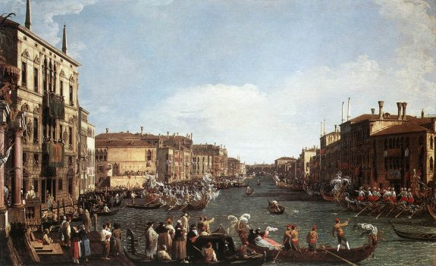

Canaletto (1740). *Regata en el Gran Canal*.

Fuente 5:

Lorena, Claudio de (1637). *Puerto con la villa Medici*.